Chào đón tuần học mới, chiều ngày 25/12/2023, trường THPT Nguyễn Chí Thanh đã tổ chức buổi chào cờ đầu tuần 17 với nhiều nội dung bổ ích.
Mở đầu buổi chào cờ, Thầy Võ Khắc Vinh – Bí thư Đoàn trường đã tổng kết hai mặt tuần 16 và triển khai công tác Đoàn tuần 17: tuyên dương các tập thể lớp đứng đầu hai mặt thi đua của nhà trường, học tập và thực hiện tốt nội quy, quy định đề ra; đồng thời nhắc nhở các em học sinh cần cố gắng nỗ lực học tập, chấp hành nghiêm túc nội quy nhà trường.
Cũng trong buổi chào cờ, Thầy Trần Hữu Phước – BT Chi bộ, Hiệu trưởng nhà trường đã có nhiều chia sẽ đến các em học sinh về học tập, rèn luyện và những câu chuyện cuộc sống. Đặc biệt là nhắc nhở các em học sinh về vấn đề tập trung ôn tập thi học kì 1, ATGT trong dịp lễ tết sắp tới,…
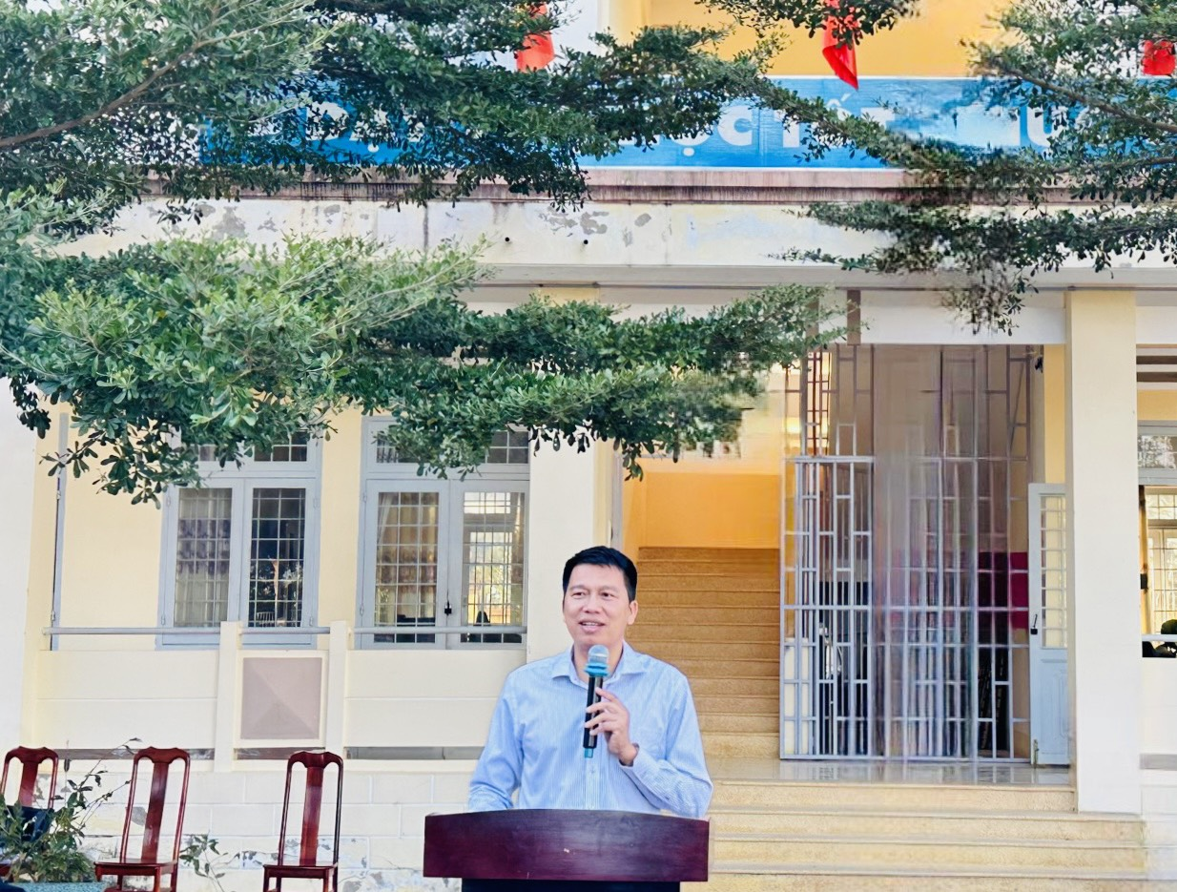
Thầy Trần Hữu Phước với nhiều chia sẻ đến học sinh.
Sinh hoạt dưới cờ tuần 17: Cô Trần Thị Kim Chung – Tổ phó TVHTHS, PCTT đã tổ chức tuyên truyền đến các em học sinh nội dung: “Học sinh với an toàn giao thông”.
Các em học sinh được tìm hiểu về Luật An toàn giao thông, các biển báo, các lỗi vi phạm thường gặp, dự đoán những tình huống nguy hiểm xảy ra trong quá trình giao thông, góp phần giảm thiểu tối đa tình trạng tai nạn đáng tiếc xảy ra, bảo vệ cuộc sống như câu nói “An toàn giao thông cho nụ cười ngày mai”.

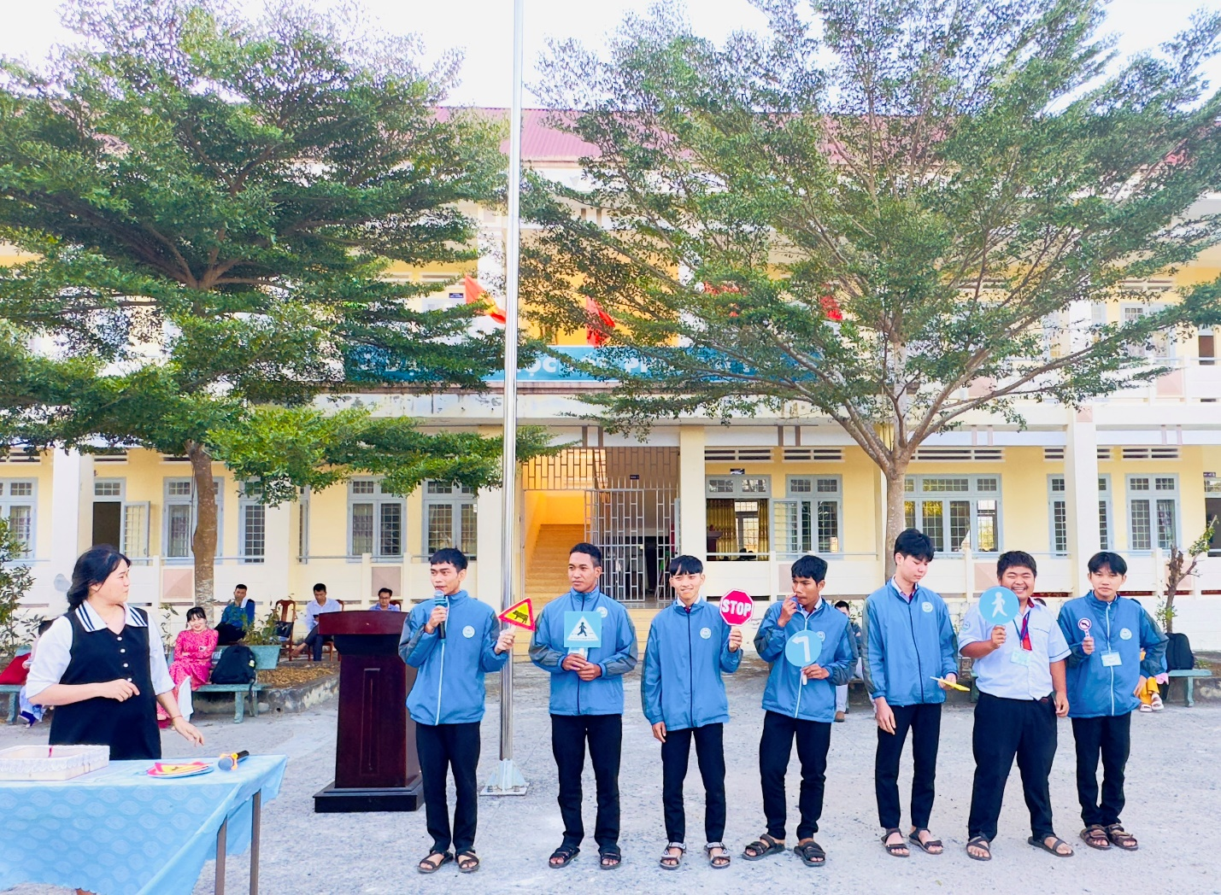
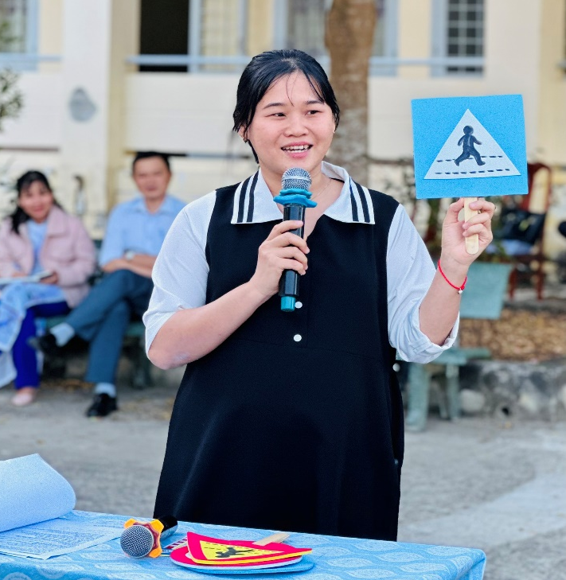 | 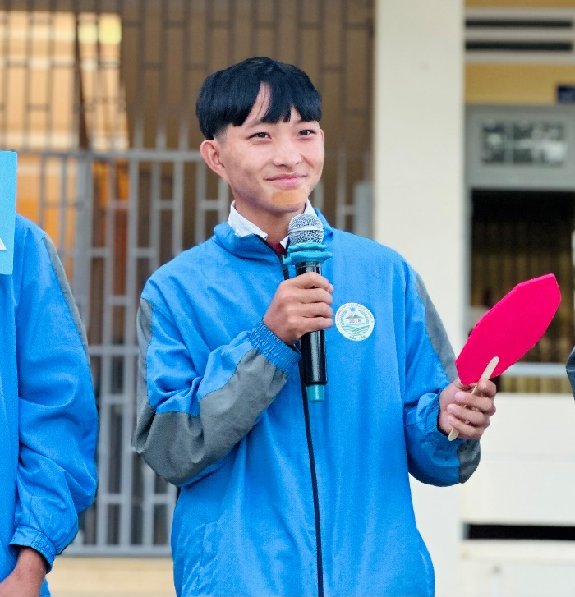
Các em học sinh rất hào hứng và tích cực tham gia hoạt động sinh hoạt dưới cờ
Thông qua buổi sinh hoạt dưới cờ, mong rằng sẽ mang đến cho các em học sinh trường THPT Nguyễn Chí Thanh những kiến thức bổ ích, rèn luyện cho mình những ứng xử có văn hóa khi tham gia giao thông. Mỗi học sinh có ý thức sẽ tạo lên được một xã hội có ý thức, xã hội có ý thức thì mới phát triển toàn diện về cả môi trường xã hội lành mạnh và trật tự xã hội.
Đặc biệt trong giờ chào cờ tuần 17, Đoàn thanh niên trường THPT Nguyễn Chí Thanh đã ra mắt Công trình thanh niên “Tự hào một dải non sông”, mỗi tấm bản đồ - một trái tim Việt Nam.
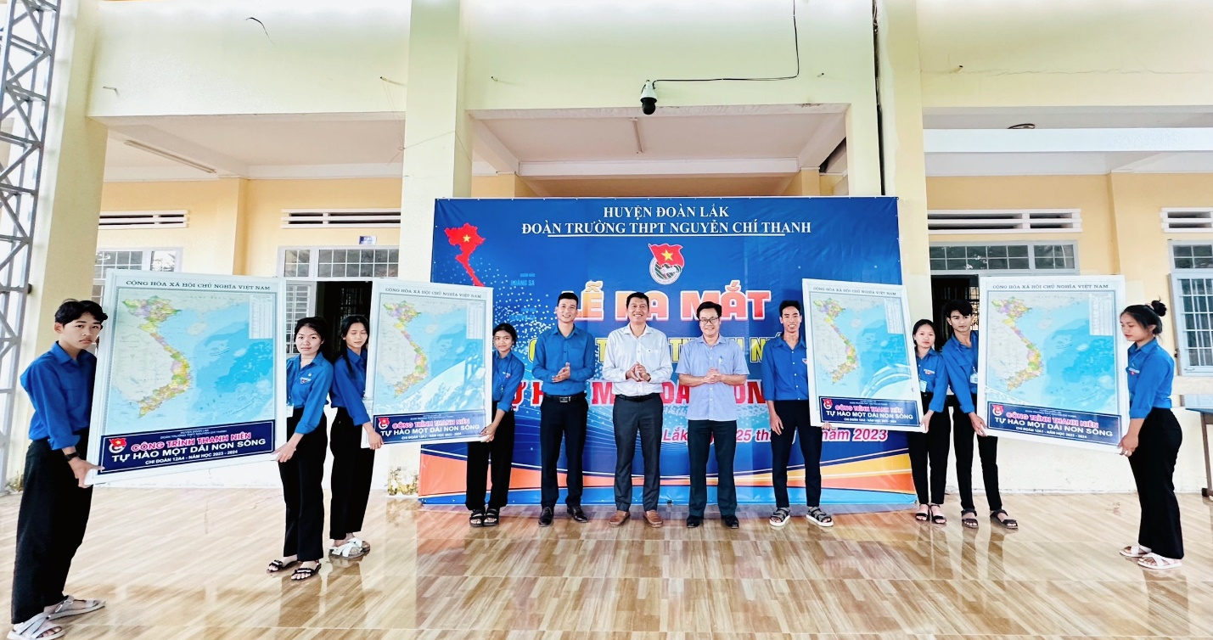
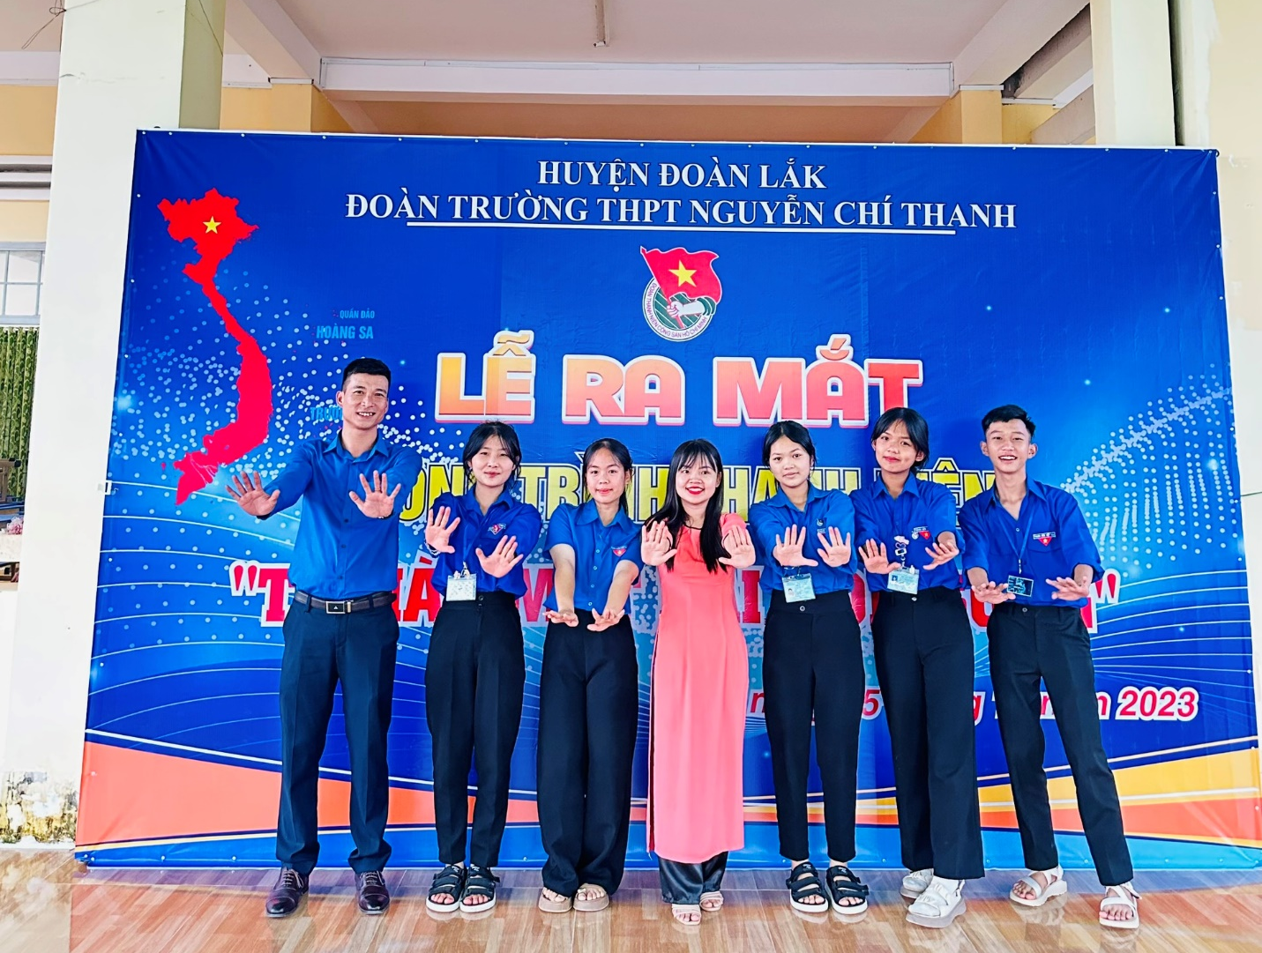
14 chi đoàn đã thực hiện 14 tấm bản đồ treo tại lớp học - tự hào Việt Nam
BAN TRUYỀN THÔNG

